자녀와 함께 있는 시간을 재미있게 보내는 방법들

뉴질랜드의 여름은 가족과 함께 할 수 있는 행사들이 다양하게 벌어지며, 비용을 많이 들이지 않아도 천연의 자원과 풍부한 놀거리로 우리를 행복하게 한다. 특별히 방학을 맞이하여 게임이나 인터넷에 빠져있는 자녀들을 격려하여 산과 바다 혹은 집 근처의 공원을 찾아나서는 가족나들이를 계획하고, 가족과의 행복한 기억을 함께 만들어 보자.
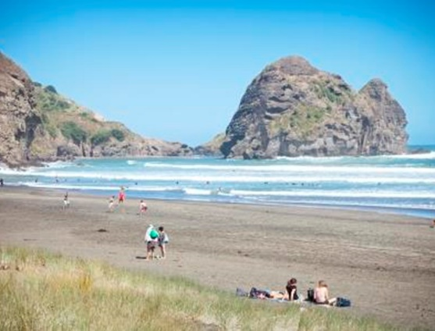
만약 장거리 여행을 준비한다면, 자녀와 함께 여행을 준비하고 계획하는 것이 여행의 시작이 될 수 있다. 자녀와 함께 여행의 주제를 정하고, 가족이 모두 즐길 수 있는 게임이나 활동을 중심으로 여행 장소와 일시를 정하고 여행에 필요한 장비등을 점검하며 자녀와 이야기를 나눌 기회를 갖는 것도 여행 준비의 일환이다.
또는 저녁식사후 동네 한바퀴를 자녀와 함께 돌아보는 것은 어떨까? 자녀와 함께 하는 시간을 즐기려면 먼저 부모가 솔선하고 꾸준하게 유지하는 것이 중요하다. 어떤 일이든 처음 시작은 어려울 수 있다. 함께하면서 즐거움을 찾는 것도 좋은 방법이다. 자녀가 즐겨하는 게임을 함께 하며 관심을 가지는 건 어떨까? 만약 자녀의 내년 교과과정을 함께 준비하기 원한다면 교육부의 웹사이트를 참고하여, 자녀의 교육과 관련된 다양한 프로그램과 정보를 참고하기 바란다. Parents Education 웹사이트에서 자녀의 연령에 따른 부모 교육 정보를 자세히 알아볼 수 있다. http://parents.education.govt.nz/
만약 어린 자녀가 있다면 지역사회에서 기획한 ‘Family in the Park’, ‘Summer on wheels‘등 집 근처의 공원에서 어린자녀에게 다양한 놀거리를 제공하는 프로그램에 참여하는 것은 어떨까?
http://www.aucklandcouncil.govt.nz/EN/newseventsculture/events/Events/Documents/summerfunprogrammeprogramme.pdf
위의 웹사이트에서는 10월부터 3월까지 오클랜드 근교 공원에서 진행하는 다양한 Summer Fun Programme을 만날 수 있다. 학령기의 아동이 있는 가정이라면, 온가족이 하이킹을 함께하는 것은 어떨까? 티티랑기근처의 와이타케레 마운틴 레인지에 있는 아라타키 센터 (Arataki Visitor Centre Gallery) 에서는 힐러리 트레일 전시회가 1월 11일 부터 2월 26일까지 열리며 무료로 관람할 수 있다. 주소는 300 Scenic Dr, Oratia, Waitakere 0604, 이고 전화번호는 09 817 0077이다.
http://ourauckland.aucklandcouncil.govt.nz/articles/events/2016/01/celebrate-the-hillary-trail-exhibition/
오클랜드 아트 겔러리나 뮤지엄 혹은 오클랜드 곳곳에 위치한 화산분화구 (Mt Eden, Mt Victoria) 등은 자녀들과 함께 Social Study 과목을 예습, 복습하는 시간을 가지기에 좋은 장소들이다. 하루 날을 잡아서 피크닉을 준비해 보는 것 도 좋을 듯 싶다.
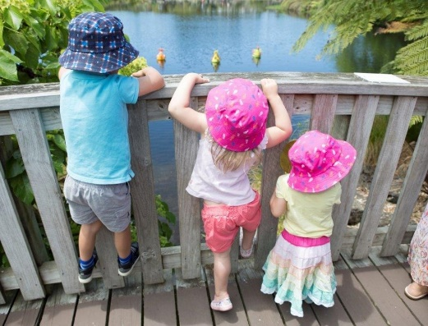
또한 오클랜드 보타닉 가든 (Auckland Botanic Gardens, 102 Hill Road, Manurewa, Auckland) 에서는 Sculpture in the Gardens 라는 주제로 11월 29일 부터 3월 6일까지 행사가 열리고 있다. 뉴질랜드의 저명한 조각가들의 작품이 보타닉가든과 어우러져 온가족이 행복한 하루를 보낼 수 있다.

어디를 가나, 무엇을 하나 가족과 함께하는 것이 중요하다. 2016년 한해도 오클랜드 한인 사회에 행복한 가족, 건강한 가족이 많아지길 바란다.

